Б А Р А Њ Е
за издавање на Одобрение за времена измена на режим на сообраќај

Податоци за подносителот на барањето :
Назив на правно лице или
Име и презиме на ф. лице*
ЕМБГ/ЕДБ*
Улица, број и место*
Контакт лице и тел.фиксен*
Контакт лице и тел.мобилен*
e-mail*
* Задолжително да се пополни

Барам да ми се издаде Одобрение за времена измена на режим на сообраќај на:

(Да се наведе прецизно за кој дел од улица/и или булевар/и се бара времена измена на режимот на сообраќај)

Причина/причини поради кои се бара измена на режимот на сообраќај :
изведување градежни работи на јавен пат заради поставување инсталации и уреди
зафаќање на јавна сообраќајна површина за потребите на градилиште (изградба на објект)
приклучок на градилиште на јавен пат

Предлагаме измената на режимот на сообраќај да важи вкупно: |  | календарски дена.

Означувањето на измената на режимот на сообраќај ќе се изврши согласно следниот проект:

(Да се наведе називот на сообраќајниот проект за времена измена на режимот на сообраќај)

ВАЖНА НАПОМЕНА: Одобрението се издава лично на подносителот на барањето или на лице овластено/ополномоштено од страна на подносителот на барањето.

Формуларот Барање може да се добие на шалтерите на Град Скопје или на порталот uslugi.skopje.gov.mk. Формуларот треба да се пополни со печатни букви.

Изјава : Изјавувам дека сум согласен моите лични податоци да се користат за потребите на Град Скопје во постапката за решавање на предметот.
Скопје, __.__.20__ година | (М.П.) | Барател  ___________________________________ (име и презиме и потпис)

ВО ПРИЛОГ НА БАРАЊЕТО СЕ ПОДНЕСУВА:
- Сообраќаен проект за времена измена на режим на сообраќај во 4 (четири) примероци, изработен и заверен од одговорен проектант со овластување за изработка на проектна документација од областа на сообраќајното инженерство, во правно лице со соодветна лиценца за проектирање на градби;
- Доказ за платена административна такса тарифен бр. 3 во износ од 250 денари;
- Доказ за платена административна такса тарифен бр. 22 во износ од 1350 денари;
- За изведување на работи на јавен пат за поставување на инсталации и уреди во јавниот пат, во прилог на барањето се поднесува и ДОЗВОЛА за поставување на инсталации и уреди, издадена од надлежен орган.
- За зафаќање на сообраќајна површина за потребите на градилиштето (изградба на објект) и приклучок на градилиште на јавен пат, во прилог на барањето се поднесува и ОДОБРЕНИЕ за градење на објектот или РЕШЕНИЕ за градби за кои не е потребно одобрение за градење, издадени од надлежен орган.

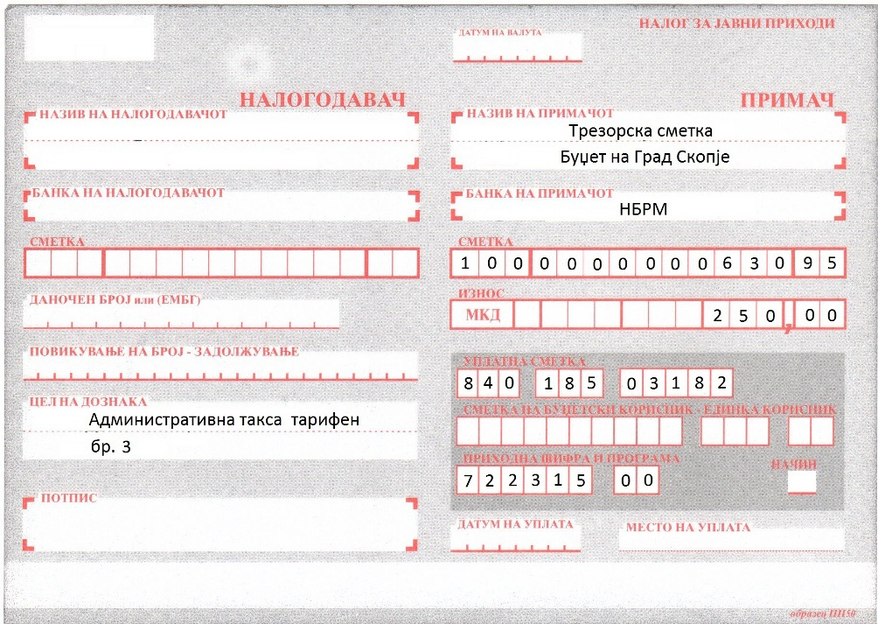

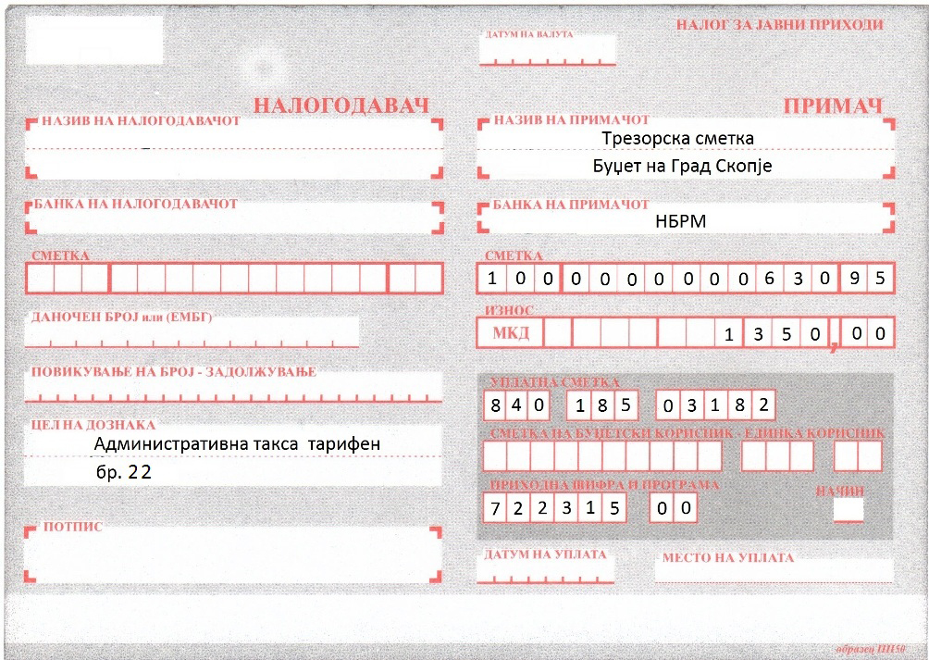
Напомена: Aдминистративната такса за услугите на Град Скопје имате можност да ја уплатите со платежна картичка преку ПОС терминалите поставени на шалтерите на Град Скопје барака 16.

